附件4：
东北师范大学“家曦杯”课外学术科技作品竞赛墙报模板
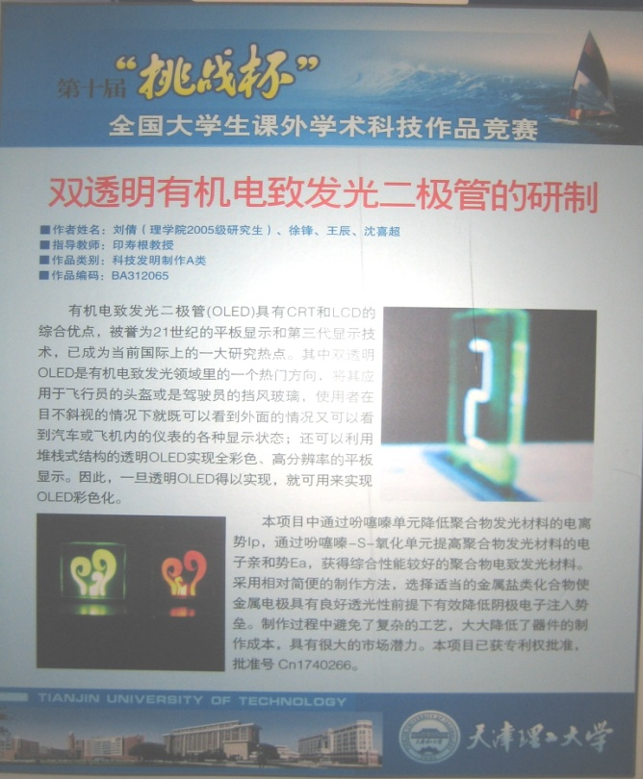

规格：高120cm，宽90cm（要求竖版）
墙报题头：东北师范大学第五届“家曦杯”课外学术科技作品竞赛

